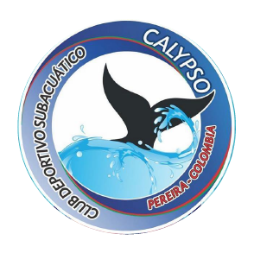
. CALYPSO
CLUB DEPORTIVO SUBACUÁTICO
NIT. 800.178.533

CONVENIO DE PAGO

El señor: , identificado con la cédula de ciudadanía No dé ; y El club deportivo subacuático Calypso.

Entre los suscritos, Deudor y Acreedor, mediante este documento suscriben un Convenio de Pago que se regirá por las siguientes clausulas:

Primera. El diplomado teórico práctico para instructores de natación subacuática tiene un costo de $ 820.000
- Cuota Inicial (%): $ 244.000
- Cuotas parciales de % cada una: $144.000

Segunda. El curso de formación para instructores natación estilos tiene un costo de $ 420.000
- Cuota Inicial (%): $ 168.000
- Cuotas parciales de % cada una: $ 63.000

Los valores descritos anteriormente pueden ser cancelados a través de consignación, en efectivo o tarjeta de crédito por datafono en las oficinas del Club Calypso en las piscinas olímpicas de Pereira en el siguiente cronograma de pagos:

Cuenta bancaria club Calypso; (Cuenta de ahorros del Banco del Bogotá No 912011368 ) Nit 8001785330
cuota | Plazo máximo | valor
Cuota inicial | Lunes 9 de Julio del 2018 | $ 168.000 | $ 244.000
Cuota primera | Lunes 6 de Agosto del 2018 | $ 63.000 | $ 144 000
Cuota segunda | Lunes 3 de Septiembre del 2018 | $ 63.000 | $ 144 000
Cuota tercer | Lunes 8 de Octubre del 2018 | $ 63.000 | $ 144 000
Cuota cuarta | Lunes 5 de Noviembre del 2018 | $ 63.000 | $ 144 000
VALOR TOTAL |  | $ 420.000 | $ 820.000

Tercera. Si el Deudor incumple cualquiera de los plazos y montos fijados, el Acreedor no certificara el curso ofrecido.

Se suscribe a los días del mes de de .

. .
Deudor Club Deportivo Subacuático Calypso

Piscinas Olímpicas Pereira Risaralda, E-mail: clubcalypso3000@gmail.com
Teléfonos: 3271435 3104124979 – 3104121830 – 3113794237

